附件2：
“十四五”上海市教师教育管理平台非参训申请操作指南

步骤一：各单位师训专管干部登录上海市教师教育管理http://jsgl.shec.edu.cn,点击进入管理员平台。

步骤二：点击网页左侧功能列表：用户管理-用户列表-设置教师参训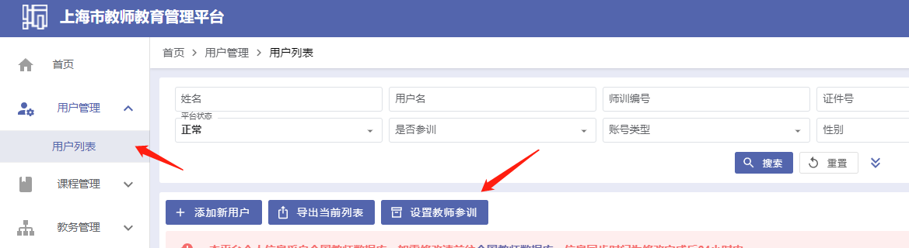

步骤三：点击非参训申请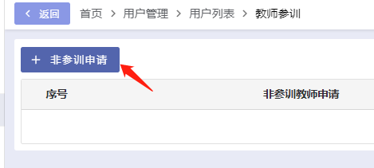

步骤四：完成相关信息填写（每次填写一个教师的信息）并提交申请